新編基礎科學
學生用
課本第2B冊
勘誤表

★ 於2019年9月更新
頁 碼 | 原 文 | 修 訂
62 | （「自我評核」甲部標題）  甲 部（每題1分） | 補回甲部總分  甲 部（共2分，每題1分）
74 | （顯示產生視覺過程的插圖） | 修改進入眼睛的光線，光線覆蓋整個瞳孔
133 | （步驟1的相片） | 更換相片（換上廚房剪刀）  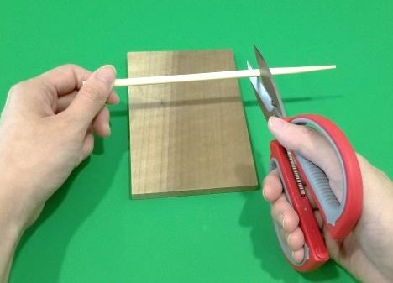  小心！
136 | （第5點的插圖） | 修改進入眼睛的光線，光線覆蓋整個瞳孔
190 | （圖11.23上方段落）  ……以實驗11.12步驟1為例，同學A向同學B 施加拉力時，同學B 也會沿相反方向向同學A施加拉力（圖11.23），因此，兩人會沿相反方向移動。…… | 修改字眼  ……以實驗11.12步驟1為例，同學向繩子施加拉力時，繩子也會沿相反方向向同學施力（圖11.23），因此，兩人會沿相反方向移動。……
194 |  | 修改「波球」為「皮球」

